常州市新北区徐文娟名教师成长营年度考核B10汇总表
序号 | 时间 | 内容 | 页码
1 | 2020.1 | 新北区教育技术装备管理研究论文 一等奖 | 2
2 | 2020.10 | 常州市小学英语年会论文 三等奖 | 3-5
3 | 2020.12 | 新北区教育技术装备管理研究论文 一等奖 | 6

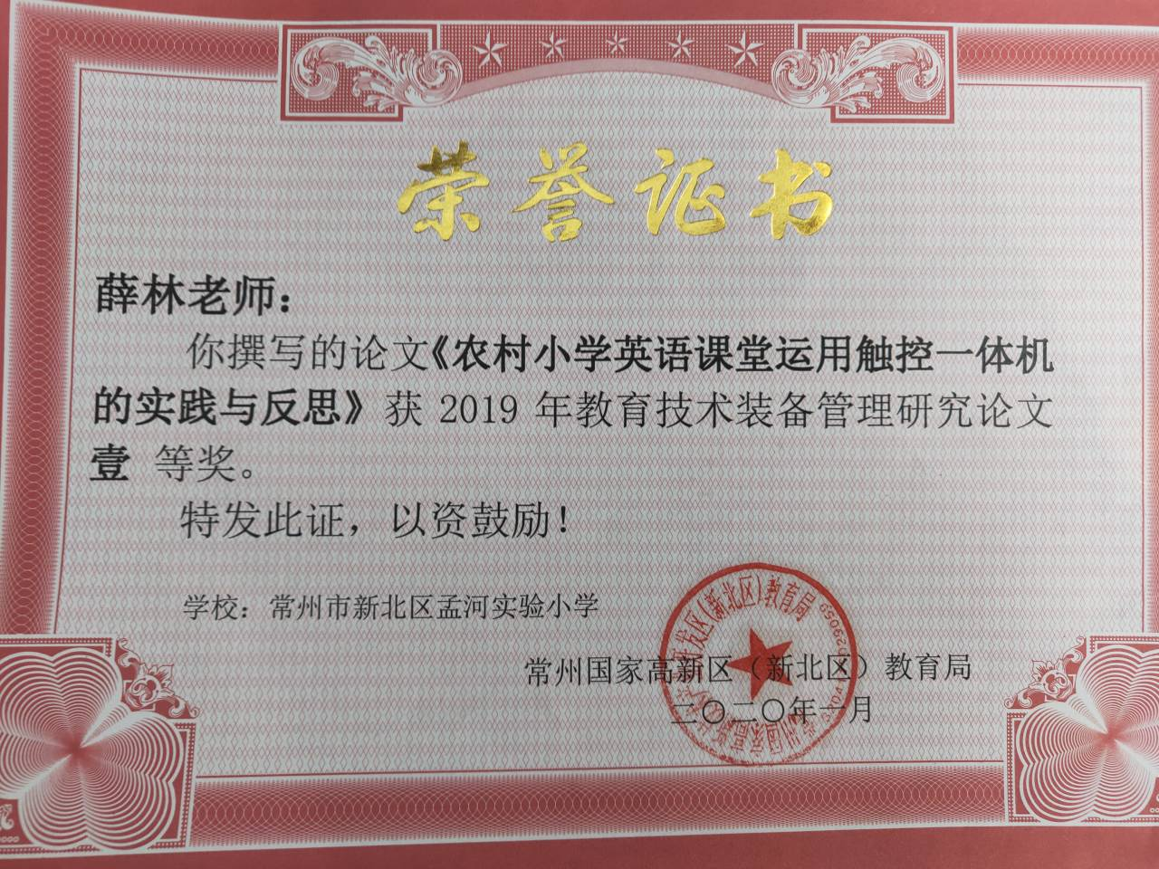

常州市小英会2020年优秀教育教学获奖论文名单
一等奖（10）
1 | 常州市武进区星辰实验学校 | 汤玲霞 | 浅谈深度学习理念下小学英语课外作业的改进与转型
2 | 常州市武进区湖塘桥第二实验小学 | 许敏 | 活动观视域下小学英语深度阅读教学设计与实践要义
3 | 常州市武进区实验小学 | 张丽丽 | 边界意识：英语阅读教学的检视与行动
4 | 常州市武进清英外国语学校 | 高莉 | 小学英语课堂中“中华文化”的意蕴及教育实现
5 | 溧阳外国语小学 | 陈方园 | 《丰盈写作教学 绽放儿童思维--核素素养视角下小学英语写作教学的实践探索》
6 | 溧阳别桥小学 | 史卓君 | 《例谈译林<英语>高年级Checkout time板块的优化策略》
7 | 常州市丽华新村第三小学 | 黄蓓 | 小学英语写作教学中培养学生思维品质的实践与思考
8 | 常州市金坛区河滨小学 | 杨金华 | 《由教学此岸到素养彼岸》
9 | 常州市金坛区华罗庚实验学校新城分校 | 张云蕾 | 《无声胜有声，留白亦精彩——例谈巧用留白提升学生思维品质的实践》
10 | 新闸中心小学 | 刘梦姣 | 基于思维品质培育的小学英语阅读教学实践
二等奖（20）
1 | 常州市局前街小学 | 杨丽华 | 基于核心素养，培养思维品质——指向思维品质培养的译林版小学英语卡通板块教学实践探究
2 | 常州市博爱小学 | 许 吇 | 从词汇链教学谈小学生阅读理解能力的培养途径
3 | 常州市武进清英外国语学校 | 胡佳慧 | 后疫情时代的小学生英语学习路径——以“三单”为载体的英语双线教学实践
4 | 常州市武进区遥观中心小学 | 蒋雅 | 戏剧教学：指向“全人”发展的小学英语教学探索
5 | 常州市武进区星河实验小学分校 | 沈雯 | 核心素养视域下“看”能力的培养与构筑探究
6 | 常州市武进区实验小学 | 王菲 | 基于思维品质培养的小学英语语法教学的策略探析
7 | 常州市武进区实验小学 | 邰寅 | 语境视域下Checkout time板块的有效教学探究
8 | 常州市武进区实验小学 | 吴滢 | 寻找阅读教学的新向度——基于主题意义探究的小学英语阅读教学的策略初探
9 | 常州市武进区刘海粟小学 | 顾红亚 | 多元识读：建构小学英语绘本“导读教学”精准导航模态
10 | 常州市金坛区华城实验小学 | 陈洋 | 《例谈小学英语phonics教学与绘本故事阅读的有效融合——以一节区教学展示课的磨课过程为例》
11 | 常州市金坛区涑渎小学 | 戚琪瑶 | 《基于学科能力的小学英语百科绘本阅读教学设计》
12 | 常州市金坛区罗村小学 | 何芳 | 《译林版英语checkout time 板块的教学实例与思考》
13 | 觅渡教育集团 | 彭晓甜 | 小学英语写作起步教学策略研究
14 | 常州市金坛区明珍实验学校 | 万瑶瑶 | 《基于语篇意识培养学生思维能力的教学实践》
15 | 常州市金坛区华罗庚实验学校 | 洪永秀 | 《在小学英语教学中“讲述中国故事”的实践与思考》
16 | 怀德教育集团 | 贾琼 | 绘本创编教学：学生思维力培养“新路径”
17 | 勤业小学 | 王艳蕾 | 小学英语社群学习中主题实践项目的探索——以“Go away! COVID-19!”主题实践项目研究性学习为例
18 | 新北区小河中心小学 | 徐彩萍 | 自然拼读法在语音板块教学中的实践与思考
19 | 溧阳文化小学 | 胡兰 | 《“扣”文本 “开”资源--绘本教学中学生英语思维能力培养的策略探究》
20 | 溧阳上黄中心小学 | 姚甜 | 《多模态视域下以“看”促思的实践与思考》
三等奖（30）
1 | 常州市延陵小学 | 陈霞 | 小学英语日记体语篇教学策略探新——以译林《英语》六上U2《What a day》Storytime为例
2 | 常州市局前街小学 | 黄吉 | 基于英语学习活动观的小学英语单元整体教学策略
3 | 荆川小学 | 张艳 | 学会思维根植课堂 智慧学习提升品质
4 | 新北区飞龙实验小学 | 夏蕾 | 阅读中体验，想像中创造——英语绘本体验式教学研究
5 | 新北区万绥小学 | 潘林燕 | 智能交互技术应用促小学英语课堂趣味性的研究
6 | 新北区春江中心小学 | 胡洪娟 | 情境教学下教学目标的达成及其策略分析
7 | 新北区小河中心小学 | 储丽娟 | "立德随读潜入心 树人养品润无声
8 | 新北区飞龙实验小学 | 王芳 | 绘本教学在线上，智慧体验助提升——探究以英语绘本为载体的体验式英语网络教学模式
9 | 新北区春江中心小学 | 戴潇潇 | “以学习为中心”的storytime板块教学实践
10 | 新北区飞龙实验小学 | 潘怡 | 核心素养视域下小学英语单元整体教学设计的思考与实践
11 | 溧阳实验小学 | 邓振红 | 《指向学生文化素养提升的小学英语教材重建研究》
12 | 溧阳实验小学 | 刘云飞 | 《以学生为中心的小学英语“真演课”的实践与思考》
13 | 溧阳泓口小学 | 许燕 | 《基于核心素养理念的小学英语课外阅读教学实践研究》
14 | 溧阳横涧小学 | 唐旭超 | 《优化小学英语绘本阅读教学课堂提问的策略》
15 | 常州市武进区芙蓉小学 | 周燕芬 | 以绘本为载体，培养学生思维品质
16 | 常州市武进区横林实验小学 | 朱玉娟 | 疫情阶段小学英语低年级线上教学模式初探
17 | 常州市武进区宋剑湖小学 | 管洪霞 | 课外作业在“同侪压力”下突显活力
18 | 常州市丁堰小学 | 宣凤玲 | 情境化设计在小学英语作业中的应用
19 | 常州市武进区星韵学校 | 管蔚琪 | 与生活“对话”，培植Checkout time板块教学的生命力
20 | 常州市武进区星辰实验学校 | 杨素霞 | 具身认知视域下的英语看图写话教学
21 | 常州市金坛区西城实验小学 | 周燕芳 | 《基于“生本课堂”英语合作教学的探索与思考》
22 | 常州市金坛区涑渎小学 | 阚荣萍 | 《微融合，大世界——绘本与教材融合，提升儿童阅读素养的践行》
23 | 常州市金坛区段玉裁实验小学 | 唐辉 | 《浅谈“图文结合”在小学英语阅读教学中的作用》
24 | 常州市金坛区西城实验小学 | 陈莉萍 | 《浅谈小学英语生词教学策略》
25 | 常州市金坛区薛埠中心小学 | 杨瑾 | 《小学英语高年级写作教学策略探究》
26 | 常州市金坛区尧塘中心小学 | 陆谦 | 《聚焦绘本教学 绽放思维之花——以绘本故事“A little snail”为例》
27 | 觅渡教育集团冠英校区 | 柏梁春 | 智慧学习视域下缔造小学英语思维写作课堂
28 | 平冈小学 | 张佳丽 | 植根中国传统文化共创和谐英语课堂
29 | 邹区实验小学 | 罗晨霞 | 绘本教学中发展学生“思维质量”的路径解析
30 | 溧阳实验小学 | 史丽琴 | 《中华文化与小学英语教学有机融合的思考与实践》

